04-151 ПАГ-2МП двухдверный автобус вагонного типа на шасси ГАЗ-53А/53-12 4х2, мест 26, полный вес 7.4 тн, ЗМЗ-53/ЗМЗ-53-11 115/125 лс, 80 км/час, около 12000 экз., Псковский механический завод г. Псков 1978-89 г. в.
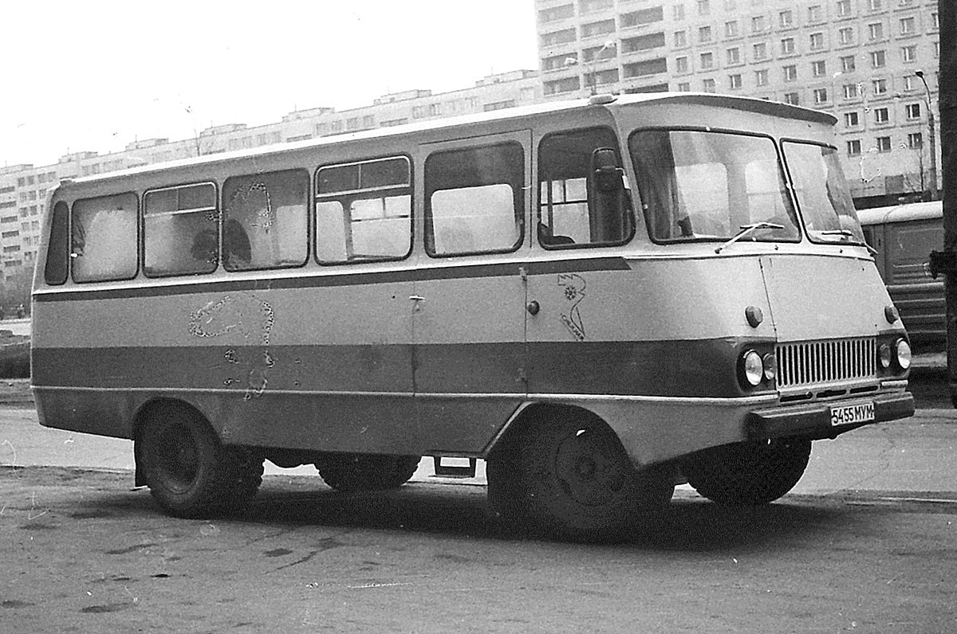

В 1950–1960-е годы в СССР было обычной практикой для министерств организовывать на подведомственных предприятиях изготовление автобусных кузовов на грузовых шасси. Обусловлено это было тем, что получить по разнарядке автомобиль, а тем более автобус, было проблематично – потребности народного хозяйства превышали возможности основных автобусных заводов. В 1968 году предприятию «Псковский механический завод» приказом Министерства мелиорации и водного хозяйства РСФСР было поручено построить партию автобусов на шасси ГАЗ-51А, предназначенных для перевозки механизаторов и мелиораторов на отдаленные участки.
Это было одно из немногих предприятий министерства, которое в прошлом имело опыт в автомобильном деле, ведь до 1967 года завод назывался «Псковские ремонтно-механические мастерские» и занимался помимо прочего ремонтом автомобилей. Однако в Минводхозе переоценили этот опыт – изготовление автобусов оказалось делом более трудоемким, чем ремонт грузовиков и тракторов. Коллектив завода, осваивая неведомые горизонты кузовостроения, в итоге смог отчитаться к декабрю 1968 г. за 33 готовых автобуса П-1АГ - такой индекс ему присвоили заводчане. Речи о том, что П-1АГ годится для серийного производства, идти не могло: на первых изготовленных экземплярах было выявлено множество серьезных недостатков.
Пока разрабатывали новый автобус ПАГ-2, из цехов завода выходили малыми партиями автобусы первого поколения П-1АГ, которые уже назывались ПАГ-1 (ПАГ – Псковский Автобус ГАЗ). Некоторые из них с 1969 года монтировались на шасси ГАЗ-52. Всего за весь период с 1968 по 1969 годы было выпущено 330 автобусов. А с января 1970 года свет увидели первые серийные автобусы ПАГ-2. У них был новый кузов, и, что самое главное, они избавились от многих недостатков своего предшественника. Новые автобусы монтировались в основном на шасси ГАЗ-52, но первые экземпляры встречались и на «51-м» ходу. С 1971 года ПАГ-2 выпускался как на шасси ГАЗ-52 (3300 мм), так и на новом шасси ГАЗ-53А (3700 мм), причем длина кузова оставалась прежней.
С января 1972 года на заводе стали выпускать модернизированный автобус ПАГ-2М. Прежде всего этот автобус на шасси ГАЗ-53А получил удлиненный по сравнению с ПАГ-2 кузов, что позволило увеличить число мест с 24 до 26. ПАГ-2М успешно прошел полигонные испытания в НАМИ и был рекомендован к серийному производству на самом высоком уровне. При этом автобус был крайне неудачным в сравнении с теми же ПАЗ и КаВЗ — салон был чудовищно «холодным», а управляемость зимой стремилась к нулю..
В 1978 году автобусы подверглись модернизации и получили наименование ПАГ-2МП. Основным нововведением стало применение двухконтурной тормозной системы. Автобусы в соответствии с требованиями безопасности пассажирских перевозок получили передний бампер и большой аварийный люк в центральной части крыши. До это же все автобусы выпускались только с тремя небольшими вентиляционными лючками. Ещё одним новшеством стало применение новых габаритных огней на скатах крыши, которые заменили каплевидные фонари. С 1976 по 1980 год было выпущено 5344 автобуса, в том числе 2178 шт. ПАГ-2МП. В начале 1980-х годов провели следующие нововведения. Во-первых у серийных автобусов дважды поменялся рисунок облицовки решётки радиатора: вместо горизонтальных брусьев появились вертикальные, которые затем стали более широкими. Во –вторых, в связи с запуском в производство нового шасси ГАЗ-53-12 взамен ГАЗ-53А, автобусы с 1983 г. стали выпускаться на этом шасси. С 1981 по 1985 г. с конвейера сошло 5554 автобуса ПАГ-2МП.
В 1986 году были введены новые двухцветные двухсекционные двухламповые передние фонари ПФ130 с лампами А-12-21-3 (указатели поворота) в верхней секции с оранжевым рассеивателем и А-12-5 (обозначение габаритов) в нижней части с бесцветным рассеивателем, а также трёхсекционные задние фонари ФП130 (левый) с рассеивателем для освещения номерного знака и ФП130-Б (правый). Центральная секция левых задних фонарей ФП130 с двумя лампами А-12-5, красным рассеивателем и встроенным световозвращателем красного цвета служила для обозначения габаритов, левая с лампой А-12-21-3 и оранжевым рассеивателем – для указания поворота, правая с лампой А-12-21-3 и красным рассеивателем – для сигнализации включения тормозов. Секции правого фонаря ФП130-Б располагались в зеркальном отражении с левым. На панели приборов появилась красная кнопка аварийной сигнализации и дополнительные контрольные лампы тормозной системы.
Всего за период с 1978 г. по 1989 г. было выпущено примерно 12000 автобусов ПАГ-2МП..
В целом производство автобусов ПАГ-2М на Псковском опытно-экспериментальном заводе Министерства мелиорации и водного хозяйства РСФСР продолжалось 17 лет. За это время было выпущено около двух десятков тысяч этих автобусов в различных модификациях: 2М, 2МН и 2МП. Последний автобус ПАГ-2МП сошел с конвейера завода в 1989 году. К серийному выпуску автобусов собственной конструкции завод больше никогда не возвращался, хотя в 1980-х годах предпринимались попытки по созданию перспективных моделей на замену устаревшему ПАГ-2МП, но дело ограничилось лишь опытными образцами ПАГ-3 и ПАГ-4.
За всю свою историю завод, известный сейчас многим под торговой маркой «Псковавто», прославился не только автобусами ПАГ, но и множеством всевозможных микроавтобусов на шасси УАЗ, «ГАЗель» и «вахтовками» на шасси УАЗ и ГАЗ.

Технические характеристики ГАЗ 53-12

Общие данные
Тип автомобиля - двухосный грузовой автомобиль с приводом на заднюю ось.
Грузоподъемность, кг - 4500.
Наибольшая полная масса прицепа*, кг - 3500.
Полная масса автомобиля, кг - 7850.
Масса автомобиля в снаряженном состоянии, кг - 3200.
Габаритные размеры автомобиля, мм:
- длина - 6395. ширина - 2380. высота (по кабине без нагрузки) - 2220. База, мм - 3700.
Колея передних колес (на плоскости дороги), мм - 1630.
Колея задних колес (между серединами двойных скатов), мм - 1690.
Дорожный просвет автомобиля (под картером заднего моста), мм - 265.
Радиус поворота по колее наружного переднего колеса, м - 8.
Наибольшая скорость с полной нагрузкой на горизонтальных участках ровного шоссе, км/ч - 90.
Контрольный расход топлива при замере в летнее время для обкатанного автомобиля, движущегося с полной нагрузкой на четвертой передаче, с постоянной скоростью 60 км/ч по сухой ровной дороге с усовершенствованным покрытием и короткими подъемами, не превышающими 0,5°, л/100 км - 19,6**.
Путь торможения автомобиля с полной нагрузкой, без прицепа, движущегося со скоростью 50 км/ч на горизонтальном участке сухой дороги с усовершенствованным покрытием, при приложении усилия к тормозной педали в 70 даН (70 кгс), м - 25.
Углы свеса (с нагрузкой), град:
- передний - 41. задний 25.
Наибольший угол преодолеваемого автомобилем подъема с полной нагрузкой, проц. - 25.
Погрузочная высота платформы, мм - 1350.
* Допускается буксирование двухосного прицепа с инерционно-гидравлическим приводом тормозов.
** Приведенный расход топлива не является нормой, а служит лишь для определения технического состояния автомобиля. Расход топлива определен для автомобиля с радиальными шинами.

Двигатель
Тип - 4-тактный, карбюраторный, бензиновый.
Число и расположение цилиндров - 8, V-образное. Диаметр цилиндров, мм - 92.
Ход поршня, мм - 80. Рабочий объем, л - 4,25. Степень сжатия - 7,6.
Номинальная мощность (с ограничителем) при 3200 об/мин., кВт (л. с.) - 92 (125).
Максимальный крутящий момент при 2000-2500 об/мин., даН*м (кгс*м) - 294 (30).
Порядок работы цилиндров - 1-5-4-2-6-3-7-8.
Направление вращения коленчатого вала - Правое.
Подогрев рабочей смеси - Жидкостной.
Система смазки - Комбинированная.
Охлаждение - Жидкостное, принудительное, с центробежным насосом. В системе охлаждения имеется термостат.
Карбюратор - К-135, двухкамерный, балансированный, с падающим потоком.
Ограничитель частоты вращения - Пневмоцентробежного типа.

Трансмиссия
Сцепление - Однодисковое, сухое.
Коробка передач - Трехходовая, 4-ступенчатая.
Передаточные числа - 1 передача - 6,55, 2 передача - 3,09, 3 передача - 1,71, 4 передача - 1,0, задний ход - 7,77.
Карданная передача - Открытого типа. Имеет два вала и три карданных шарнира с игольчатыми подшипниками. Снабжена промежуточной опорой.
Главная передача - Коническая, гипоидного типа. Передаточное число 6,17.
Дифференциал - Конический, шестеренчатый.
Полуоси - Полностью разгруженные.

Ходовая часть
Колеса - Дисковое, с ободом 6,0Б-20 (152Б-508) с разрезным бортовым кольцом.
Шины - Пневматические радиальные размером 8,25R20 (240R508) и диагональные размером 8,25-20 (240-508).
Давление воздуха в шинах, кПа (кгс/см²):
Радиальных:
- передних колес - 390 (4,0). задних колес - 620 (6,3).
Диагональных:
- передних колес - 280 (2,8). задних колес - 500 (5,0).
Установка передних колес - Угол развала колес 1°. Угол бокового наклона шкворня 8°. Угол наклона нижнего конца шкворня вперед 2°30'. Схождение колес 0-3 мм.
Рессоры - Четыре - продольные, полуэллиптические. Задняя подвеска состоит из основных и дополнительных рессор.
Амортизаторы - Гидравлические, телескопические, двухстороннего действия. Установлены на передней оси автомобиля.

Рулевое управление
Тип рулевого механизма - Глобоидный червяк с трехгребневым роликом.
Передаточное число - 21,3 (среднее).
Рулевые тяги - Трубчатые, шарниры нерегулируемой конструкции.

Тормозное управление
Рабочая тормозная система - Двухконтурная с гидравлическим приводом и гидровакуумным усилителем в каждом контуре. Тормозные механизмы - колодочные, барабанного типа.
Запасная тормозная система - Каждый контур рабочей тормозной системы.
Стояночная тормозная система - С механическим приводом к тормозному механизму, расположенному на трансмиссии.

Электрооборудование
Система проводки - Однопроводная, минус соединен с корпусом.
Номинальное напряжение в сети, В - 12.
Генератор - Г250-Г2.
Регулятор напряжение - 22.3702.
Аккумуляторная батарея - 6СТ-75.
Стартер - СТ230-А1.
Катушка зажигания - Б116.
Датчик-распределитель - 24.3706.
Свечи зажигания - А11-30.
Транзисторный коммутатор - 13.3734-01.
Добавочный резистор - 14.3729.
Стеклоочиститель - СЛ100.
Фара - ФГ122БВ или 522.3711.
Передние фонари - ПФ130.
Задние фонари - ФП130, ФП130Б.

Кабина и платформа
Кабина - Металлическая, двухместная, двухдверная.
Платформа - Деревянная с металлическим каркасом. Откидные борта - задний и оба боковых.
Размеры платформы внутренние, мм:
- длина - 3740. ширина - 2170. высота бортов - 610.

